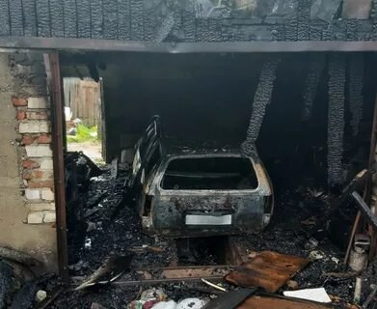
Пожарная безопасность в гараже
Всем ясно, что без причины гараж не может загореться. Можно сказать, что внутри такого помещения идеальные для этого условия. Все дело в бензине или дизельном топливе, которое всегда есть в гараже. Последствия такого явления ужасны: от порчи имущества, до тяжелых ожогов людей. Итак, самыми частыми причинами являются:
• Неосторожное обращение людей с огнем.
• Нарушение простых правил при работе с электрооборудованием.
• Выполнение в гараже электрогазосварочных работ.
• Неправильная работа электрических приборов или электросети.
• Неисправность самого транспортного средства: электрооборудование, топливная система.
• Курение внутри салона автомобиля.
• Разогрев двигателя открытым источником огня.
При возникновении пожара не стоит паниковать, а трезво оценить ситуацию.
Вы стали участником или свидетелем пожара незамедлительно сообщите по номеру "101" или"112"!

С уважением,
Инструктор противопожарной профилактики 6-го Иволгинского ОГПС РБ, ОНДПР по Иволгинскому району

